


本 科 毕 业 设 计

院 系 软件学院
专 业 软件工程
题 目 基于事件流的android自动化测试实现与分析
年 级 2012 学 号 121250072
学生姓名 李鹏飞
指导教师 潘敏学 职 称
论文提交日期
南京大学本科生毕业论文（设计）中文摘要
毕业论文题目：

院系 专业 级本科生姓名：
指导教师（姓名、职称）：
摘要：
**项目背景(为什么要做这个项目)。
**技术简介(项目开发中使用了哪些技术，有何特点)。
**项目组整体完成了项目中的哪些功能。
**本人在项目中承担了哪些工作。

关键词：
南京大学本科生毕业论文（设计）英文摘要

THESIS：

DEPARTMENT：

SPECIALIZATION:

UNDERGRADUATE:

MENTOR:

ABSTRACT：

KEY WORDS: **项目，**技术(关键名词)1，**技术(关键名词)2，…..

目 录
THESIS： II
DEPARTMENT： II
SPECIALIZATION: II
UNDERGRADUATE: II
MENTOR: II
ABSTRACT： II
KEY WORDS: **项目，**技术(关键名词)1，**技术(关键名词)2，….. II
图目录 III
表目录 IV
第一章 引言 1
1.1 项目背景 1
1.2 国内(外)工作流建模技术研究现状 2
1.X可补充二级标题 2
1.X.1 可补充三级标题 2
1.X.2 可补充三级标题 2
1.Z 论文的主要工作和组织结构 2
第二章 **技术概述 4
2.1 **技术 4
2.1.1 ** 4
2.1.2 ** 4
2.2 **技术 5
2.X **本章小结 5
第三章 **系统需求分析与概要设计 6
3.1 **项目整体概述 6
3.1.1 **可补充三级标题 6
3.1.2 **可补充三级标题 6
3.2 **系统的需求分析 6
3.2.1 **可补充三级标题 6
3.2.2 **可补充三级标题 7
3.3 **系统的概要设计 7
3.3.1 **可补充三级标题 7
3.3.2 **可补充三级标题 7
3.X **本章小结 7
第四章 **项目**模块的详细设计与实现 8
4.1 **模块概述 8
4.2**模块的详细设计 8
4.2.1 **可补充三级标题 8
4.2.2 **可补充三级标题 8
4.3 **模块的实现 8
4.3.1 **可补充三级标题 8
4.3.2 **可补充三级标题 9
4.X **本章小结 9
第五章 总结与展望 10
5.1 总结 10
5.2 展望 10
参考文献 11
致谢 12

图目录

表目录

第一章 引言

1.1 项目背景
移动平台应用开发的热度不断上升，并会在可预见的未来里保持比重的增长。作为几大移动平台之一的android，得到了越来越多的关注，因为其开放的特性，在android领域的探索会对整个移动开发带来引领和促进，大量的技术和流程的进步的出现和在android领域的尝试息息相关。
和绝大数移动开发相同，android开发也是建立在大量的GUI基础之上的。在

1.2 国内(外)Android测试技术研究现状
Android自动化测试上的工作，国内外都有很多思路和实现，但主要停留在交互实现的模拟上，因为目前还没有一个相对统一的高推广程度的事件流标准。
但随着以交互流模型语言IFML为主要代表的事件流标准的形成，
…………………

1.3 Android测试的常见瓶颈

1.3.1 用户事件流的模拟

1.3.2 用户事件操作的模拟

1.Z 论文的主要工作和组织结构
本文主要介绍了Petri网和着色Petri网的相关理论知识，以及一个基于PNML的工作流建模工具的设计和实现。主要是对使用Petri网进行工作流建模的理论知识进行描述，同时描述一个基于PNML的工作流建模系统的设计和实现过程以及这个过程中出现的一些问题。
第一章：概述和前言部分，主要介绍了项目背景，当前工作流建模技术的研究及现状 ，并描述了该论文的主要工作。
第二章：主要介绍基于PNML的工作流建模工具的开发和实现过程中用到的相关理论知识和理论研究。
第三章：从项目概述和需求分析两个方面，描述基于PNML的工作流建模工具的提出背景和开发者信息，同时分析和总结出功能性和非功能性需求。
第四章：从项目概要设计方面，描述项目整体的设计框架以及通过功能划分对项目进行包设计和接口设计。
第五章：对系统不同模块的详细设计和实现进行描述，其中包括支持着色Petri网的PNML标准的制定和各个模块的类设计图。同时描述了本系统与BeehiveZ2集成的实现以及相应数据库的设计。
第六章：总结该项目已实现的功能，探讨项目的缺点和不足，并指出该项目未来的扩展和发展方向。

第二章 Android测试技术概述

2.1过程语言

2.1.1交互流建模语言IFML
交互流建模语言（The Interaction Flow Modeling Language）IFML是由对象管理组织（Object Management Group）OMG制定的最新的前端交互建模标准，用来表现内容、用户交互以及应用的前端控制行为。
IFML的脱胎于WebML与WebRadio的十年应用经验，在2013年3月被OMG采用为标准。2014年2月，OMG发布该标准的Beta2.0版本，即后来的官方IFML 1.0的雏形。2015年3月，OMG体系结构委员会通过并发布了IFML 1.0规范，IFML正式进入人们的使用的视野当中。
以IFML为基础，可以得到用户行为和控制的抽象表示，这也是此篇论文的开端。至此，关于IFML不多做赘述。

2.1.2可扩展标记语言XML
可扩展标记语言（Extensible Markup Language）XML 是标准通用标记语言的子集，用于标记电子文件，使其具有结构性。于 1998 年 2 月 10 日成为 W3C 的推荐标准。

2.2 Android测试框架与工具
目前的Android测试框架种类繁多，功能覆盖度大，但依据其实现原理及侧重，可以发现各个主流框架间的“血缘”关系。

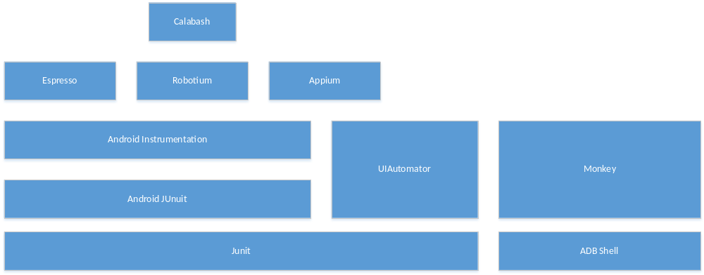

2.2.1Android Junit与Instrumentation
Android提供了一系列强大的测试工具，它针对Android的环境，扩展了业内标准的JUnit测试框架。尽管你可以使用JUnit测试Android工程，但Android工具允许你为应用程序的各个方面进行更为复杂的测试，包括单元层面及框架层面。
Android测试环境的主要特征有：
可以访问Android系统对象。
Instrumentation框架可以控制和测试应用程序。
Android系统常用对象的模拟版本。
运行单个test或test suite的工具，带或不带Instrumentation。
支持以Eclipse的ADT插件和命令行方式管理Test和Test工程
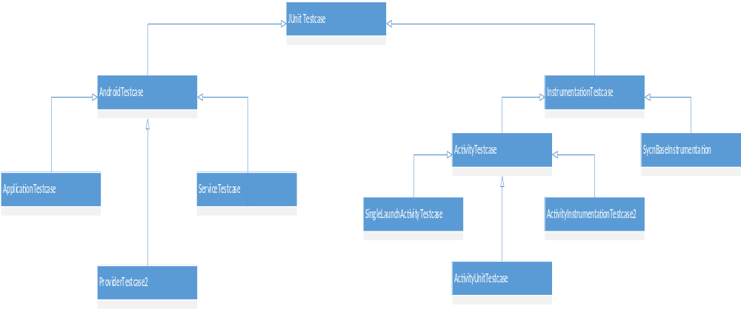

AmdroidTestCase类
继承自Junit TestCase，该部分类不支持Instrumentation，但支持访问系统对象。比如可以通过类方法访问Context实现浏览资源，文件，数据库等等。AndroidTestCase作为基类，其子类多与特定组件关联。
ApplicationTestCase类
测试整个应用程序的类，可在待测程序中注入模拟context，并支持启动前参数初始化和运行后的检查程序销毁。
ProviderTestCase2类
测试单ContentProvider的类，使用MockContentResolver注入一个IsolatedContext，使Provider独立于操作系统。
ServiceTestCase类
测试单个Service的类，同时支持Context/Application的模拟与获取（从Android获取）。

Instrumentation TestCase类
继承自JUnit TestCase类，支持Instrumentation，主要用于测试Activity。通过Instrumentation可以实现对Activity的精确控制，包括启动、监测以及发送UI事件。其子类可以模拟Intent的注入。
SyncBaseInstrumentation
测试Content Provider同步性的类，每次同步性测试启动前会清除已存在的同步对象。ActivityTestCase
Activity测试类的基类。
SingleLaunchActivityTestCase
测试单个Activity，触发一次setup()和tearDown()，而不是每个方法调用时都触发，多应用于单个Activity的大量测试方法时。
ActivityUnitTestCase
对单个Activity进行单一测试，支持Context/Application的模拟注入，但不支持Intent的模拟注入（不同于其他Instrumentation子类），多用于Activity单元测试。
ActivityInstrumentationTestCase2
在正常的系统环境中，测试单个Activity，支持Intent的模拟注入，但不支持Context模拟注入。在应用程序的主线程，即UI线程运行测试方法，并可以模拟UI事件。

2.2.1 Robotium
Robotium是目前Android测试领域使用最广的测试框架之一，

2.2.1.1测试环境

2.1.3 源码分析

2.1.4 使用示例

2.2.2 UIAotumator
从android sdk api 16开始，Android SDK开始支持两个做功能UI测试的新工具。
uiautomatorviewer,一个用以扫描以及分析Android应用程序的UI部件的工具。
以及uiautomator ，一个提供API用以自定义UI测试的Java库。
要应用上面两个工具，除了需要android sdk api 16以上的前提条件外，还要求Android SDK Tools为21版以上。
UiAutomator主要涉及一下几个类，大多数位于源码包的com.android.uiautomator.core下，其中粗体字部分为主要会接触到的类，熟知这5个类的作用，就可以大体顺畅的写出UiAutomator的测试用例。
UiAutomatorTestCase
UiDevice
UiSelector
UiScrollable
UiObject
UiCollection
UiTestAutomationBridge, UiAutomatorBridge
InteractionController, QueryController
UiWatcher
UiAutomatorTestCase
TestCase （Junit） -> UiAutomatorTestCase -> App Test
每个测试用例都需要继承UiAutomatorTestCase，以实现测试环境的setup,teardown等同能。而UiAutomatorTestCase则是通过继承Junit3中的TestCase类，并在其中的setUp() 、tearDown() 、getParams() 函数中。其中主要是用Bundle实现Android Activity之间的通讯。在UiAutomatorTestCase，还加入了getUiDevice()等关于UiDevice的 函数，以实现在测试的任意地方均可调用UiDevice()。
UiDevice
此类主要包含了获取设备状态信息，和模拟用户至于设备的操作两类api。可以通过getDisplaySizeDp(),getDisplayWidth(),getDisplayHeight(),getProductName(),getCurrentActivityName(),getCurrentPackageName() 等获取设备相关信息。
pressMenu(), pressBack(), pressHome(), pressSearch() ,pressDPadCenter(), pressDPadRight(), pressDPadLeft(), pressDPadUp(), pressDPadDown() ,pressDelete(), pressEnter(), pressKeyCode(), pressRecentApps(),click(),swipe(),getDisplayRotation() setOrientationLeft()… wakeUp(), sleep() ,dumpWindowHierarchy(), waitForWindowUpdate()等API可以灵活的操纵设备。
而takeScreenshot() 允许随时对设备截屏。
UiSelector
主要是通过一定查询方式，定位到所要操作的UI元素。
一般UI元素均可通过以下API定位：text(), textMatches(String regex), textStartsWith(), textContains() ,className() ,classNameMatches(String regex), className(Class type) ,Description(), descriptionMatches(String regex)，descriptionStartsWith()，descriptionContains() ,packageName(), packageNameMatches(String regex)。
值得注意的是index()和 instance() 两个函数，其中index()是当前页面的ID编号，instance()则表示在一定都搜索结果下，获取的子元素集的第几个元素。如：
new UiSelector().className("android.widget.ImageView").enabled(true).instance(2);
另有enabled(), focused(), focusable(), scrollable(), selected(), checked(), clickable() ,longClickable() ,childSelector()等检索条件，顾名思义。
UiObject
UiObject可代表页面的任意元素，它的各种属性定位通常通过UiSelector来完成。
比较常用的Api如clickAndWaitForNewWindow()，表示点击该元素，并且等待新新窗口的展示完毕。这一过程是Android UI Testing框架支持的，不需要额外的控制等待时间。
UiObject允许点击该元素的具体一个部分，Api如clickTopLeft(), longClickBottomRight(),…
通过getText(), getContentDescription(), getVisibleBounds(),… 等api可获取UiObject的相关属性，getPackageName() 可用来明确是否打开了目标测试的App.
setText(), clearTextField() 可以 用来设置以及清空所关联的输入框。
waitForExists() 可以用来操纵相关等待或验证。
UiCollection
UiCollection一般与UiSelector连用，如它的构造函数也要求提供Uiselector: UiCollection(UiSelector selector)。
它的api较少，主要用以从Uiselector筛选出的元素集中挑出所要的元素:getChildByDescription(), getChildByInstance(), getChildByText() ,以及统计元素集的个数getChildCount()

UiScrollable
UiObject -> UiCollection ->UiScrollable

UiScrollable 用来表示可以滑动的界面元素,其继承关系如上图所示。
其Api中,setAsVerticalList(), setAsHorizontalList() 用以设置Ui元素列表是基于横向滚动还是纵向滚动。其后可以用getMaxSearchSwipes() ,flingForward(), flingBackward() ,scrollForward(),scrollBackward() ,scrollToEnd(), scrollToBeginning() 等函数控制滑动，以及getChildByDescription(), getChildByInstance(), getChildByText() ,scrollIntoView(), scrollTextIntoView(),… 来选择是否已经转换到具有目标元素的页面。如：
UiScrollable appViews = new UiScrollable(new UiSelector().scrollable(true));
appViews.setAsHorizontalList();
UiObject helperApp;
helperApp = appViews.getChildByText(new UiSelector()
.className(android.widget.TextView.class.getName()), " 91助手 "); 则若当前页面没有91助手APP, 测试会自动滑动页面，直到91助手App出现。
下面介绍下UI Testing Framework构成的重要类：
UiTestAutomationBridge
这是整个Testing Framework的基础，此类负责连接系统了，记录最新的可链接事件(AccessibilityEvent) , 窗口内容查询Api等。可以被Android App调用，或者Java程序从shell调用。
这里需要注意两个概念：
1、AccessibilityEvent：所有的Ui元素可以被操纵，因为这些Event都是AccessibilityEvent。对于怎样令页面元素可以被操纵，使得相关的事件都是AccessibilityEvent，请参见Uiautomator 词条-"确认程序可以被测试" 部分。
2、AccessibilityNodeInfo：视窗中的组件树节点，也就是uiautomtorViewer中展示的各个节点。
Api中connect()， disconnect() 负责建立与设备的实际连接。
executeCommandAndWaitForAccessibilityEvent（） performAccessibilityAction（） findAccessibilityNodeInfosByText(), findAccessibilityNodeInfoByViewIdInActiveWindow() 都是其中重要的Api。
UiAutomatorBridge
UiAutomatorBridge是UiTestAutomationBridge的子类，区别主要是在构造函数中加上了InteractionController 和QueryController 两大对象的调用。以及一些常量定义等。除了上述差异，UiAutomatorBridge还定义了executeCommandAndWaitForAccessibilityEvent() 、onAccessibilityEvent() 、waitForIdle() 、addAccessibilityEventListener() 等函数。
InteractionController
介绍InteractionController，需要先提InteractionProvider，它负责注入用户事件(如点击、输入等) ，并且反应事件的对应坐标。
InteractionController则定义了几乎所有至于手机的基础操作，如runAndWaitForEvents(), clickAndWaitForEvents() ,click(), longTap(), scrollSwipe(),Swipe() ,clickAndWaitForNewWindow() ,touchUp(), touchDown(), TouchMove() ,isNaturalRotation(), setRotationRight(), setRotationLeft() ,freezeRotation() ,wakeDevice(), sleepDevice() 等。
QueryController
QueryController负责把UiSelector 的查找信息转化为AccessibilityNodeInfo。
具体Api如下：findNodePatternRecursive(), translatePatternSelector(), translateReqularSelector(), translateCompoundSelector(), getRootNode() ,findAccessibilityNodeInfo()。
UiWatcher
UiWatcher只在UiSelector无法找到匹配的结果时被调用，意在重试、等待页面更新 (如弹出对话框)等。其中只有一个主要函数：checkForCondition() 。
它的相关函数均在UiDevice中，如：UiDevice.registerWatcher() ,UiDevice. resetWatcherTriggers() ,UiDevice.runWatchers() ,UiDevice.removeWatcher()

2.3Appium技术

2.4

2.5 **本章小结

第三章 基于事件流的Android自动化测试需求分析与概要设计

3.1整体概述

3.1.1 **可补充三级标题

3.1.2 **可补充三级标题

3.2 需求分析

3.2.1 **可补充三级标题

3.2.2 **可补充三级标题

3.3 概要设计

3.3.1 **可补充三级标题

3.3.2 **可补充三级标题

3.X **本章小结

第四章 **项目**模块的详细设计与实现

4.1 **模块概述

4.2**模块的详细设计

4.2.1 **可补充三级标题

4.2.2 **可补充三级标题

4.3 **模块的实现

4.3.1 **可补充三级标题
在实现部分，可以有少量关键性的代码，代码的排版形式，代码贴入表格框(1行*1列)，设置为可以跨页的形式，且代码中的字体使用“Arial/五号/单倍行距”，对该表格框标记为图x.y，并给出以该段代码的用途给出图名。示例如下：

public String signAndUnsignList() throws Exception {
String resultStr = SIGN_UNSIGN_LIST_RESULT;
Loginer loginer = this.getLoginer();
Page page = null;
CriteriaSetup criStp = new CriteriaSetup();
try {
//设置界面不分页
this.ecLimit = ExtremeTablePage.getLimit(this.getHttpServletRequest(), 999999);
page = this.myWorkextSvc.FindTasksOfActorId(loginer, new Long(ProcessVariable.JBPM_FLOW_TASK_ONLINE),
this.ecLimit, criStp);
} catch (Exception ex) {
Log.debug(ex);
throw new SysException(SysExcepType.BUG_UNKNOWN_RUNTIME_EXCEPTION, ex);}
List list = page.getResult();
//排序
Comparator comp = new Comparator(){
public int compare(Object o1,Object o2) {
TaskBillVO v1=(TaskBillVO)o1;
TaskBillVO v2=(TaskBillVO)o2;
if((v1.getDuration()==null || v1.getDuration().equals("")
|| v1.getDuration().equals("null")) && (v2.getDuration()!=null
&& !v2.getDuration().equals("") && !v2.getDuration().equals("null")))
return 1;
else if((v2.getDuration()==null || v2.getDuration().equals("")
|| v2.getDuration().equals("null")) && (v1.getDuration()!=null
&& !v1.getDuration().equals("") && !v1.getDuration().equals("null")))
return 0;
else
return 1;
}
};
Collections.sort(list,comp);
this.setTaskbillVOs(list);
getCaseNum(list);
this.getHttpServletRequest().setAttribute("totalRows", page.getTotalCount());
return resultStr;}
图4.1 MyWorkController类代码

4.3.2 **可补充三级标题

4.X **本章小结

第五章 总结与展望

5.1 总结

5.2 展望

参考文献
[1] 作者,译者,书名(版本),出版地:出版社,出版时间,引用部分起止页。
[2] 作者,译者,文章题目,期刊名,年份,卷号(期数):引用部分起止页。
[3] 作者,学位论文名,本科/硕士/博士论文,大学/机构名,年份。
[4] 网页的主题,URL。

致谢
感谢指导老师……
感谢参与本项目的同组的其他同学……
感谢其他……

